滕州市界河镇人民政府2025年
政府信息公开工作年度报告

按照《中华人民共和国政府信息公开条例》和《国务院办公厅政府信息与政务公开办公室关于印发＜中华人民共和国政府信息公开工作年度报告格式＞的通知》（国办公开办函〔2021〕30号）以及有关文件要求，结合界河镇2025年工作实际，编制本报告。全文由总体情况、主动公开、依申请公开、政府信息管理、政府信息公开平台建设、监督保障等六部分组成。数据统计期限为2025年1月1日至2025年12月31日。
一、总体情况
2025年，界河镇坚持以人民为中心的发展思想，紧扣市委、市政府决策部署和镇域发展重点，将政务公开作为深化基层治理、优化营商环境、增进民生福祉的关键抓手，推动政务公开从“被动公开”向“主动服务”、从“信息发布”向“互动共治”转型，为镇域经济社会高质量发展提供了有力支撑。
（一）公开总体情况。通过滕州市政府信息公开、界河镇政府网站等多种途径，及时准确地公开政府信息，共累计更新发布政务信息1091篇，通过滕州市政府网站发布政务信息1071篇，通过滕州市政务公开网主动公开政府信息20条。其中，通知公告10条，规划计划2条，组织管理8条。
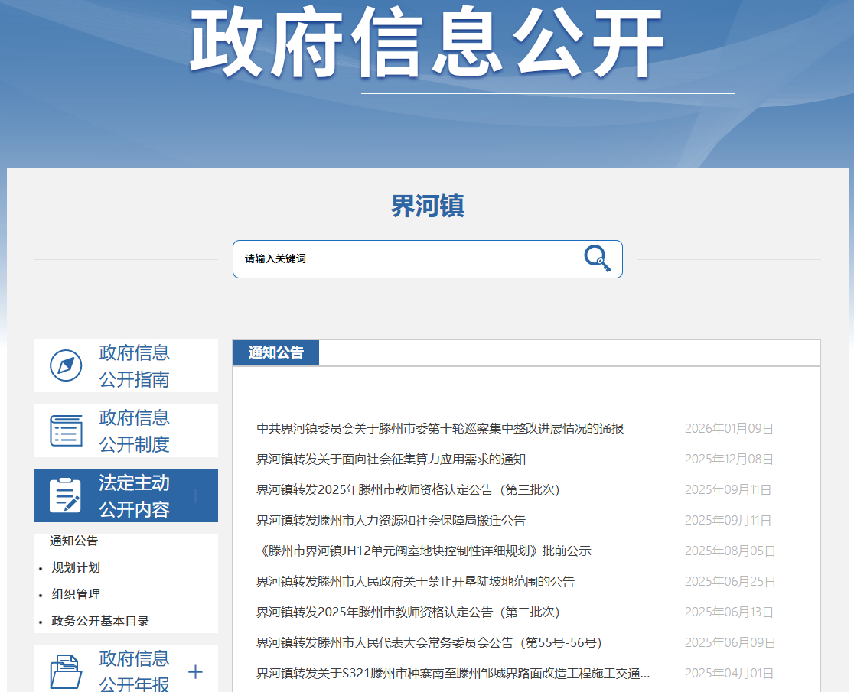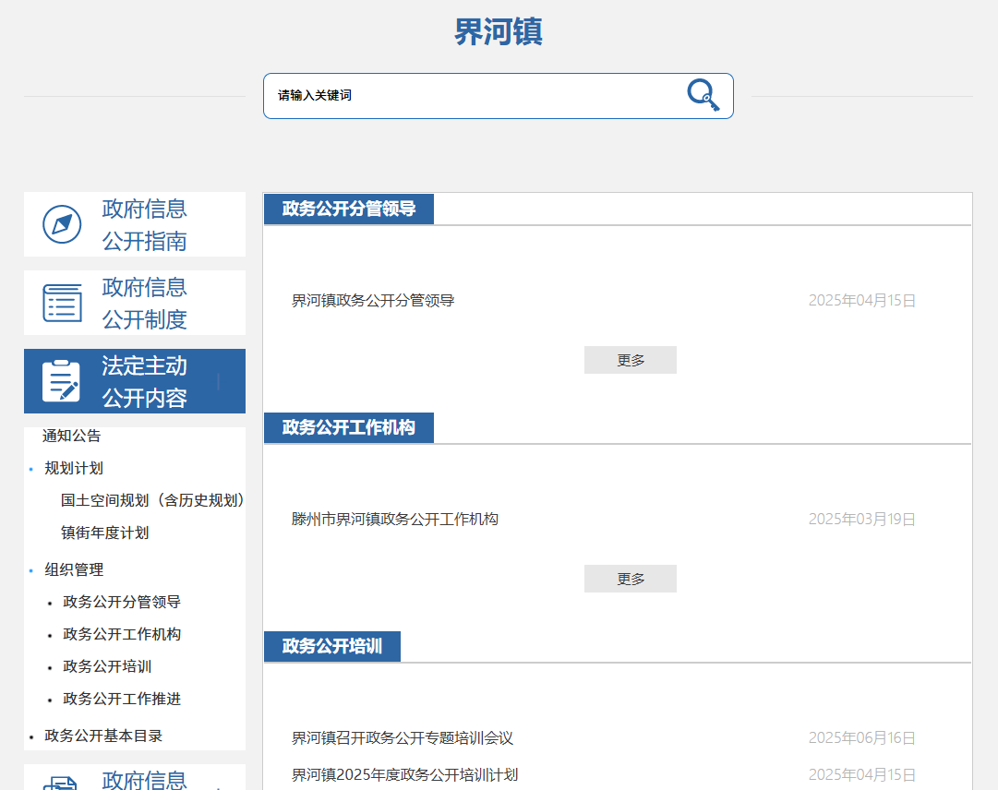

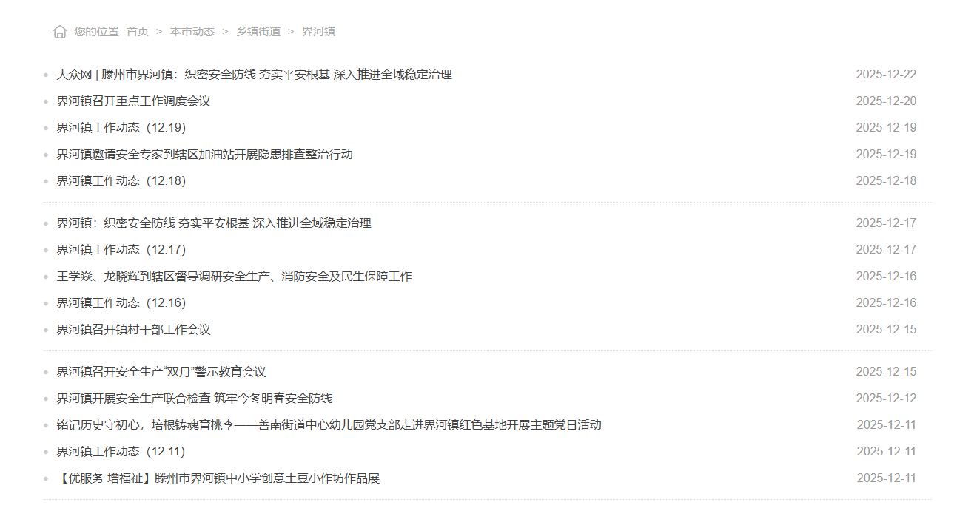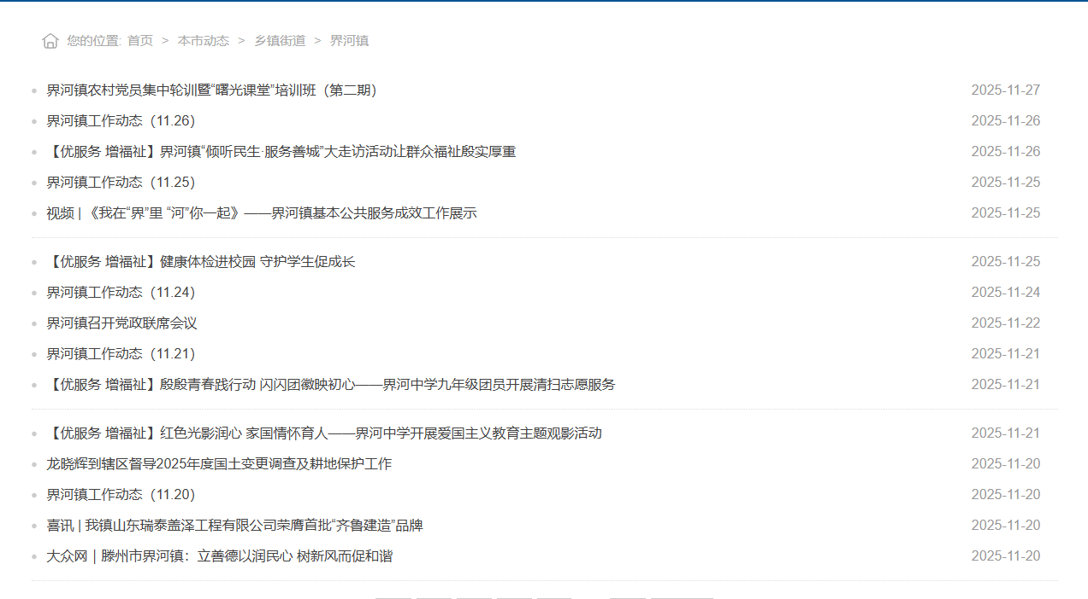
（二）依申请公开工作方面。2025年共收到公民、法人及其他组织提出的政府信息公开申请2件，其中予以公开1件，不予处理1件，所有申请均在法定期限内办结，办结率100%。没有因政府信息公开工作被申请行政复议、提起行政诉讼情况。
（三）政府信息管理方面。严格规范信息发布审核流程，落实信息发布“三审制”和“涉密信息不上网，上网信息不涉密”的工作要求，严格按照信息发布员初审，分管领导复核，主要领导审签流程发布信息，保证政府信息公开内容的全面性、准确性。
（四）平台建设方面。严格遵循《中华人民共和国政府信息公开条例》要求，明确具体工作责任，落实专人负责政府信息公开事宜。强化多元公开平台管理，涵盖线上线下公开渠道等，优化政府信息公开专栏设置及内容维护，不定时更新单位政务信息，保障信息发布的及时性与准确性。
（五）监督保障方面。健全完善政府信息公开监督保障机制，动态调整政务公开工作领导小组成员，加大经费保障力度。同时，常态化组织开展政府信息公开业务培训，切实提升工作人员的专业素养与履职能力。
二、主动公开政府信息情况
第二十条第（一）项
信息内容 | 本年制发件数 | 本年废止件数 | 现行有效件数
规章 | 0 | 0 | 0
行政规范性文件 | 0 | 0 | 0
第二十条第（五）项
信息内容 | 本年处理决定数量
行政许可 | 0
第二十条第（六）项
信息内容 | 本年处理决定数量
行政处罚 | 0
行政强制 | 0
第二十条第（八）项
信息内容 | 本年收费金额（单位：万元）
行政事业性收费 | 0
三、收到和处理政府信息公开申请情况
（本列数据的勾稽关系为：第一项加第二项之和，  等于第三项加第四项之和） |  |  | 申请人情况
 |  |  | 自然人 | 法人或其他组织 |  |  |  |  |  |  | 总计
 |  |  | 自然人 | 商业企业 |  | 科研机构 |  | 社会公益组织 | 法律服务机构 | 其他
一、本年新收政府信息公开申请数量 |  |  | 2 | 0 |  | 0 |  | 0 | 0 | 0 | 2
二、上年结转政府信息公开申请数量 |  |  | 0 | 0 |  | 0 |  | 0 | 0 | 0 | 0
三、本年度办理结果 | （一）予以公开 |  | 1 | 0 |  | 0 |  | 0 | 0 | 0 | 1
三、本年度办理结果 | （二）部分公开（区分处理的，只计这一情形，不计其他情形） |  | 0 |  | 0 |  | 0 | 0 | 0 | 0 |  | 0
三、本年度办理结果 | （三）不予公开 | 1.属于国家秘密 | 0 |  | 0 |  | 0 | 0 | 0 | 0 |  | 0
三、本年度办理结果 | （三）不予公开 | 2.其他法律行政法规禁止公开 | 0 |  | 0 |  | 0 | 0 | 0 | 0 |  | 0
三、本年度办理结果 | （三）不予公开 | 3.危及“三安全一稳定” | 0 | 0 |  | 0 |  | 0 | 0 | 0 | 0
三、本年度办理结果 | （三）不予公开 | 4.保护第三方合法权益 | 0 | 0 |  | 0 |  | 0 | 0 | 0 | 0
三、本年度办理结果 | （三）不予公开 | 5.属于三类内部事务信息 | 0 | 0 |  | 0 |  | 0 | 0 | 0 | 0
三、本年度办理结果 | （三）不予公开 | 6.属于四类过程性信息 | 0 | 0 |  | 0 |  | 0 | 0 | 0 | 0
三、本年度办理结果 | （三）不予公开 | 7.属于行政执法案卷 | 0 | 0 |  | 0 |  | 0 | 0 | 0 | 0
三、本年度办理结果 | （三）不予公开 | 8.属于行政查询事项 | 0 | 0 |  | 0 |  | 0 | 0 | 0 | 0
三、本年度办理结果 | （四）无法提供 | 1.本机关不掌握相关政府信息 | 0 | 0 |  | 0 |  | 0 | 0 | 0 | 0
三、本年度办理结果 | （四）无法提供 | 2.没有现成信息需要另行制作 | 0 | 0 |  | 0 |  | 0 | 0 | 0 | 0
三、本年度办理结果 | （四）无法提供 | 3.补正后申请内容仍不明确 | 0 | 0 |  | 0 |  | 0 | 0 | 0 | 0
三、本年度办理结果 | （五）不予处理 | 1.信访举报投诉类申请 | 1 | 0 |  | 0 |  | 0 | 0 | 0 | 1
三、本年度办理结果 | （五）不予处理 | 2.重复申请 | 0 | 0 |  | 0 |  | 0 | 0 | 0 | 0
三、本年度办理结果 | （五）不予处理 | 3.要求提供公开出版物 | 0 | 0 |  | 0 |  | 0 | 0 | 0 | 0
三、本年度办理结果 | （五）不予处理 | 4.无正当理由大量反复申请 | 0 | 0 |  | 0 |  | 0 | 0 | 0 | 0
三、本年度办理结果 | （五）不予处理 | 5.要求行政机关确认或重新  出具已获取信息 | 0 | 0 |  | 0 |  | 0 | 0 | 0 | 0
三、本年度办理结果 | （六）其他处理 | 1.申请人无正当理由逾期不补正、行政机关不再处理其政府信息公开申请 | 0 | 0 |  | 0 |  | 0 | 0 | 0 | 0
三、本年度办理结果 | （六）其他处理 | 2.申请人逾期未按收费通知要求缴纳费用、行政机关不再处理其政府信息公开申请 | 0 | 0 |  | 0 |  | 0 | 0 | 0 | 0
三、本年度办理结果 | （六）其他处理 | 3.其他 | 0 | 0 |  | 0 |  | 0 | 0 | 0 | 0
三、本年度办理结果 | （七）总计 |  | 2 | 0 |  | 0 |  | 0 | 0 | 0 | 2
四、结转下年度继续办理 |  |  | 0 | 0 |  | 0 |  | 0 | 0 | 0 | 0
四、政府信息公开行政复议、行政诉讼情况
行政复议 |  |  |  |  | 行政诉讼
结果  维持 | 结果纠正 | 其他结果 | 尚未  审结 | 总  计 | 未经复议直接起诉 |  |  |  |  | 复议后起诉
 |  |  |  |  | 结果维持 | 结果纠正 | 其他  结果 | 尚未  审结 | 总计 | 结果维持 | 结果  纠正 | 其他  结果 | 尚未审结 | 总计
0 | 0 | 0 | 0 | 0 | 0 | 0 | 0 | 0 | 0 | 0 | 0 | 0 | 0 | 0
五、存在的主要问题及改进情况
2025年，我镇政府信息公开工作稳步推进，但仍存在亟待改进的短板：一是公开内容深度与广度不足，部分领域信息公开不够全面；二是公开时效性有待提升，部分信息发布不及时，更新存在集中化、被动化现象，主动公开力度需进一步加大。 下一步，我镇将聚焦政府信息公开服务提质增效，重点抓好以下工作：一是强化公开内容建设，进一步拓展信息公开的深度与广度，采用多元化形式开展政策解读，提升信息知晓度；二是健全公开机制管理，明确信息发布的责任部门与流程，及时更新发布相关信息，切实保障公开时效性。
六、其他需要报告的事项
1.收取信息处理费情况方面。2025年度，本单位未收取信息处理费；
2.落实上级年度政务公开工作要点情况。认真落实滕州市政府办公室制定的2025年度政务公开工作要点，扎实做好信息公开工作。
3.开展政务公开创新方面。持续推进政务公开，提升政务公开体验区，扎实开展政府开放日活动。
4.本单位政府信息公开工作年度报告数据统计需要说明的事项：无
5.其他有关文件专门要求通过政府信息公开工作年度报告予以报告的事项：无
6.本报告的电子版可在“中国滕州网”（http://www.tengzhou.gov.cn/）网站查询和下载。如对本报告有任何疑问，请与滕州市界河镇综合信息科联系。（地址：山东省滕州市界河镇人民政府综合信息科，联系电话：0632—2722028，电子邮箱：jiehe2722001@163.com）

界河镇人民政府
2025年1月11日

